APP GAZ



MANUAL DEL USUARIO

El presente manual busca mostrar todo el aplicativo APPGAZ, este aplicativo tiene como propósito dotar a la fuerza comercial de una organización de un software que permita administrar, consultar y administrar la relación comercial de la mismas con sus clientes.

Este aplicativo está diseñado para trabajo desde smartphones, será usados por usuarios comerciales. Igual permite que el usuario con datos o wifi se conecte a un servidor, sincronice datos y trabajo de manera off-line. Lo anterior lo hace el almacenar las consultas en el local storage del celular.

El aplicativo tiene facilidad en su uso, es intuitivo y provee información importante a los usuarios para toma de decisiones.

### Vista “Splashscreen”

Nos permite crear una vista de carga de la aplicación con la cual visualizaremos el logo/icono y los colores base correspondientes.



### Vista “Login”

El formulario de login validará si la información ingresada por el usuario está correctamente diligenciada, al realizar esto el botón de iniciar sesión se activará y permitirá validar los datos en la base de datos.

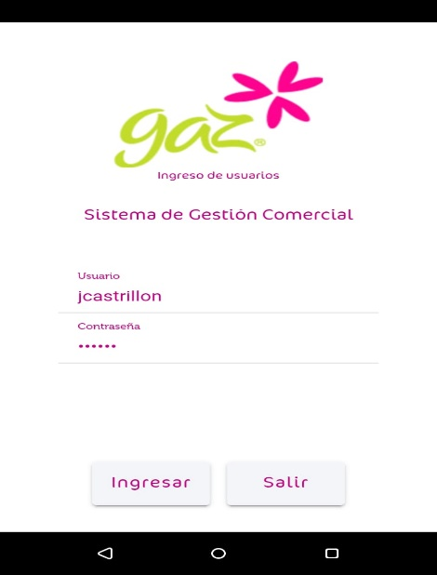

### Vista “Menú Principal I”.

El usuario seleccionará la opción que requiera procesar.

El menú principal permite cambiar la contraseña, cerrar la sesión y sincronizar la información que requiere el aplicativo para todos los procesos del sistema.

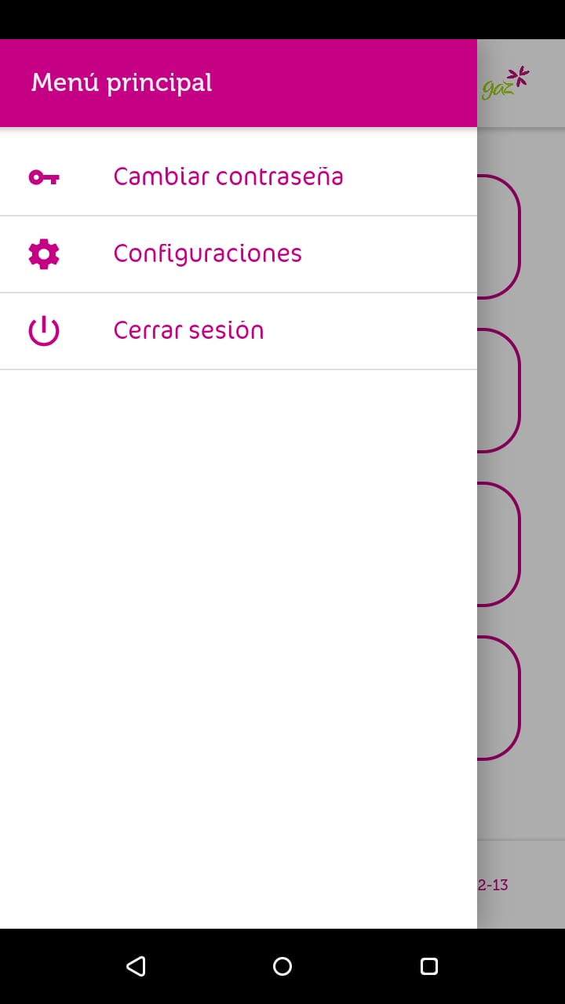

### Vista “Cambio de contraseña”.

Esta opción permite el cambio de contraseña del usuario. Se registra la clave actual y se debe digitar la nueva y luego confirmarla.

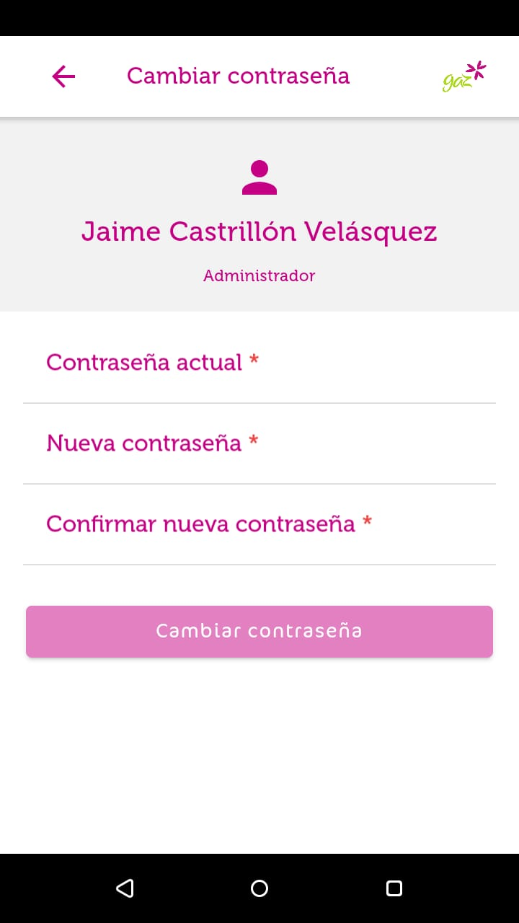

### Vista “Configuraciones”.

Esta opción permite hacer las consultas al servidor donde está la data de consumo y la amacena en el local storage del celular. Importa la cartera, los precios, los descuentos, departamentos, municipios e información básica de puntos de ventas.

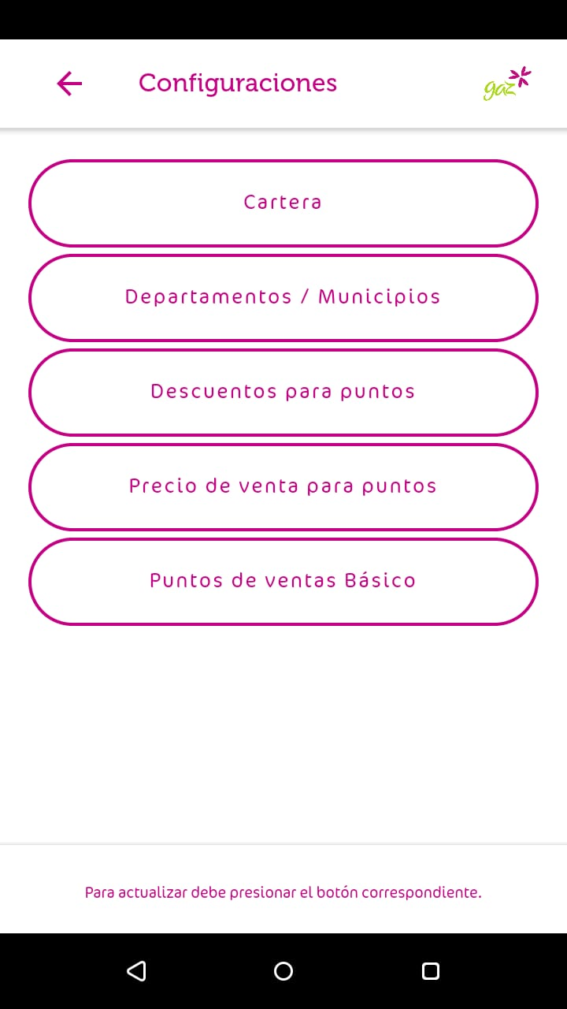

### Vista “Menú Principal II”.

Ofrece todas las opciones con que cuenta el App para operar las funciones que satisfacen el requerimiento planteado.

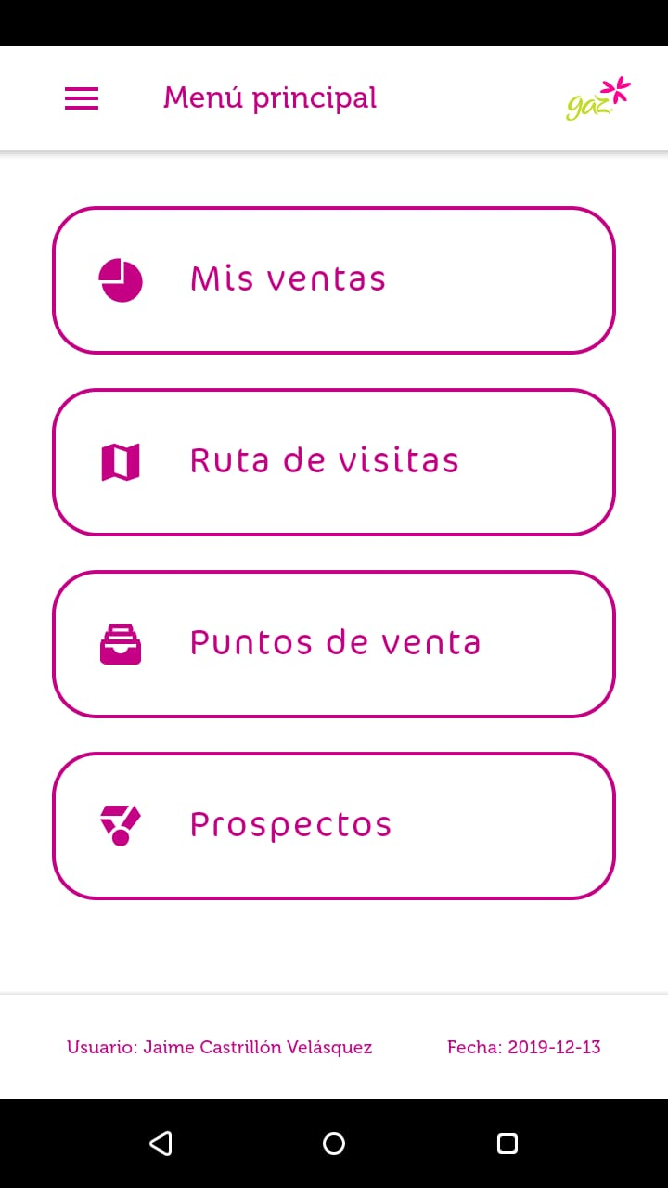

### Vista “Mis ventas”.

Esta opción permite revisar las estadísticas comerciales, la consulta puede hacerse con una historia de 36 meses o 3 años hacia atrás.

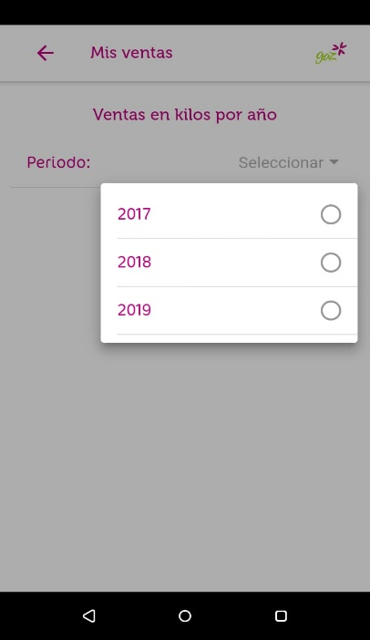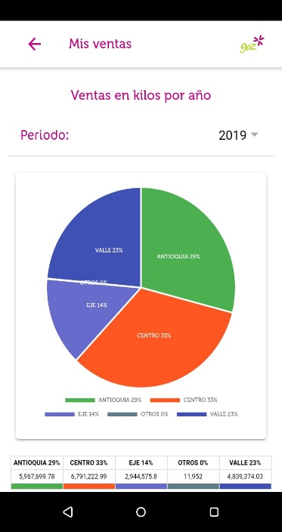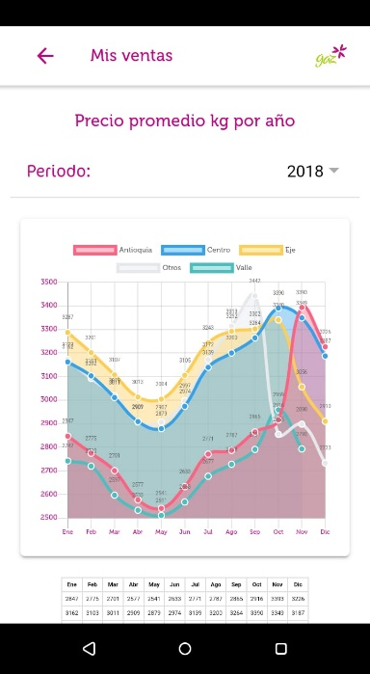

### Vista “Ruta de visitas”.

Esta opción permite registrar todas las visitas programadas a cada punto.

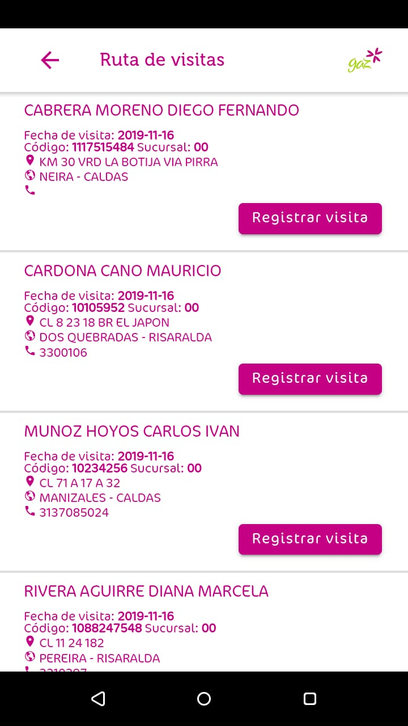

### Vista “Registra visita”.

Esta opción permite procesar los ítems que componen la visita comercial a un punto de ventas. Todos los ítems deben ser procesados para terminar la visita. El sistema evalúa que todo se procese y solo activará el botón de guardar cuando todos los aspectos de la visita sean completados.

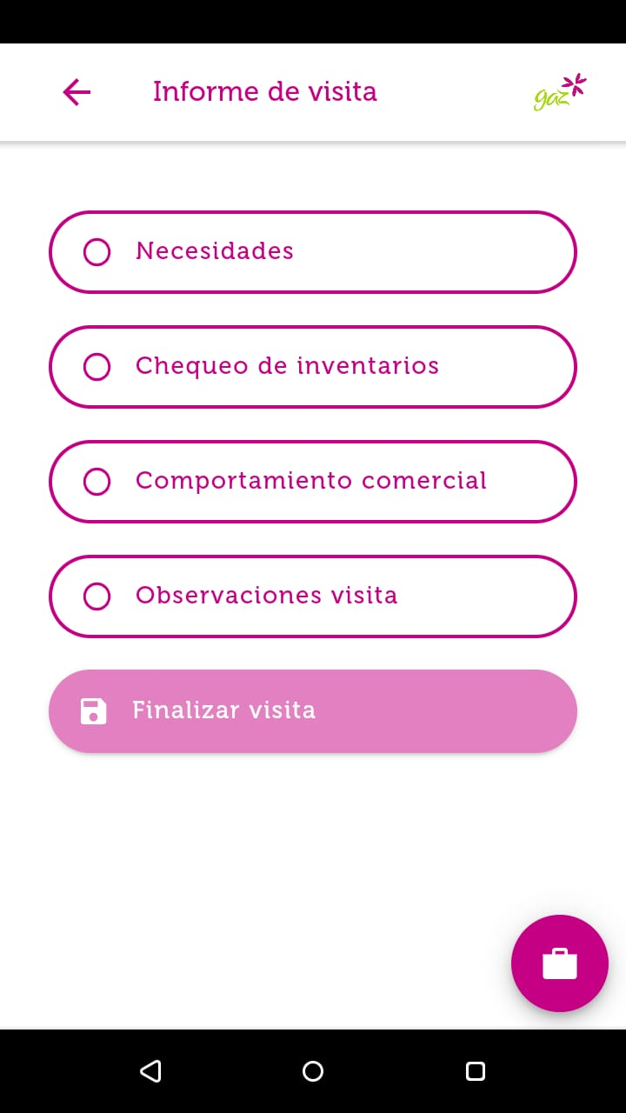

### Vista “Registra Visita - Necesidades”.

Esta opción permite capturar las necesidades del punto, las cuales se consignan en el formulario luego de entrevistas del funcionario con el cliente. Si se crea un compromiso debe activarse la opción ofrecida, esto para realizar seguimiento al proceso.

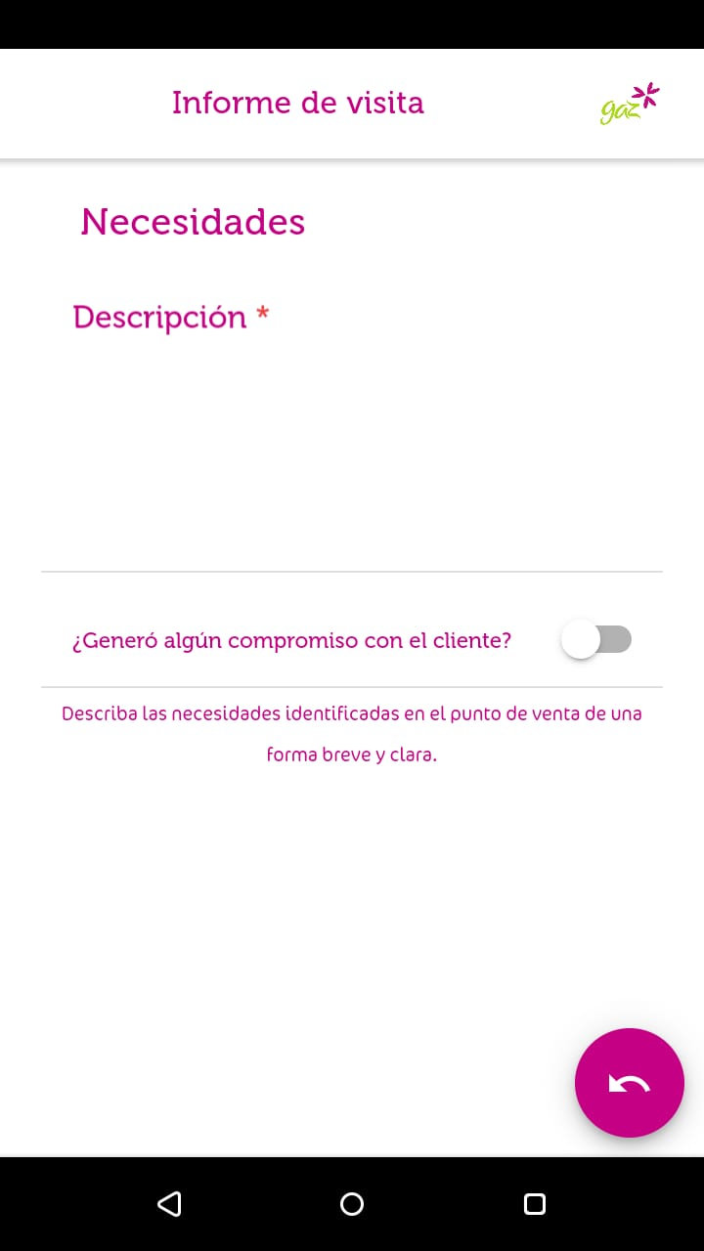

### Vista “Registra Visita – Chequeo de Inventarios”.

Mediante esta opción se hace una toma de inventario físico en el sitio, los puntos de ventas poseen cilindros, cadenas, extintores, avisos entre otros. La opción solo se centra en los cilindros. Esta opción permite fotografía de la forma como esta ubicado el inventario.

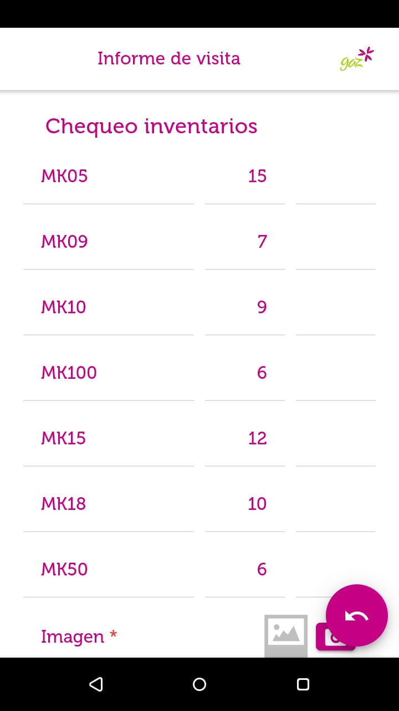

### Vista “Registra Visita – Comportamiento comercial”.

Esta opción permite que se registre como ha sido el comportamiento comercial del punto de ventas, en el se especifican las razones del cumplimiento o no cumplimiento del mismo.

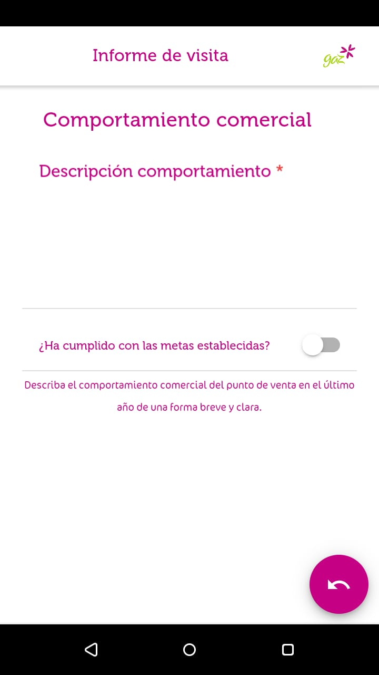

### Vista “Registra Visita – Observaciones Visita”.

Esta opción permite registrar observaciones, posibles hallazgos, oportunidades o problemas en el punto para comercializar.

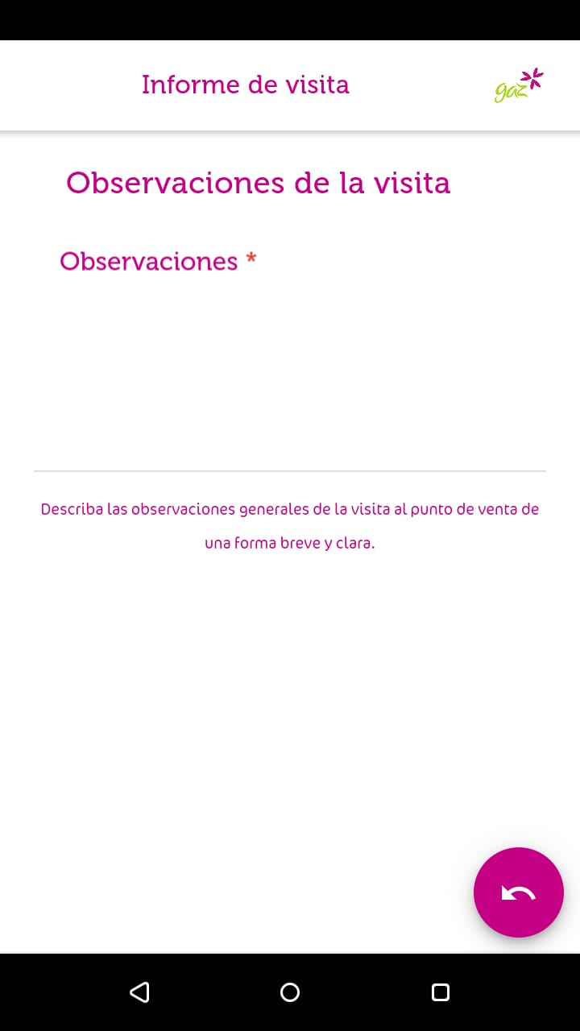

### Vista “Puntos de ventas”.

Esta opción permite consular los puntos de ventas, una vez seleccionado un punto de ventas podemos profundizar en otras vistas para: precios, cartera y comportamiento comercial.

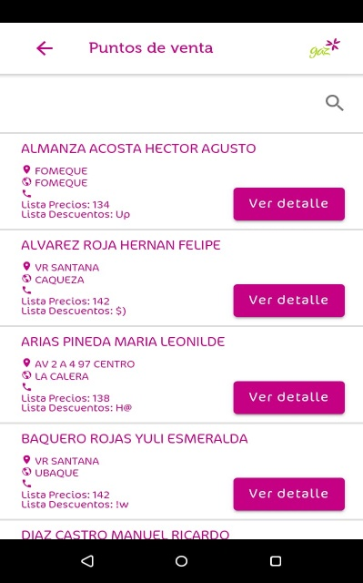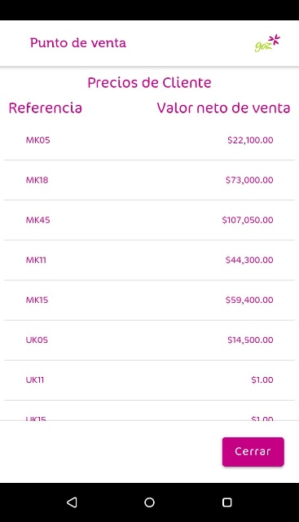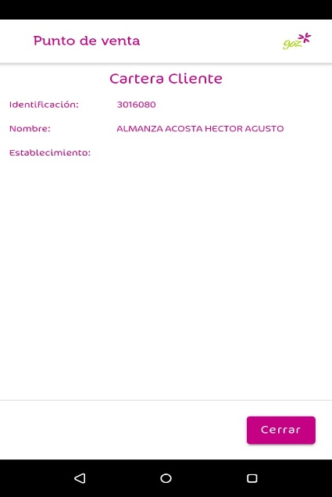

Comportamiento comercial en vista punto de ventas:

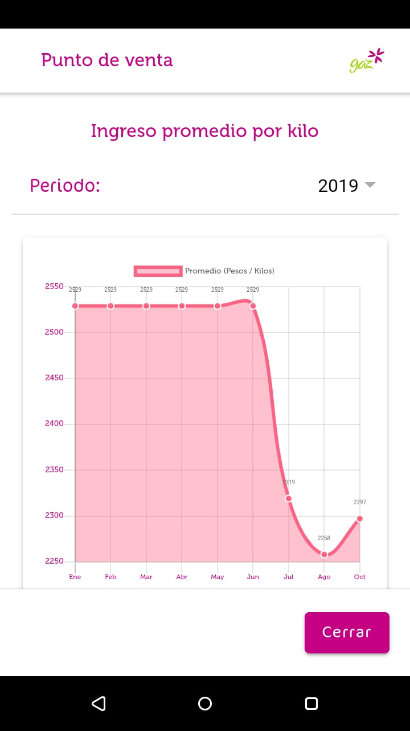

### Vista “Prospecto de ventas”.

Esta opción ofrece l oportunidad de registrar clientes potenciales en la zona, se digitan precios, cilindros, posible volumen e información básica del establecimiento o puntos de ventas.

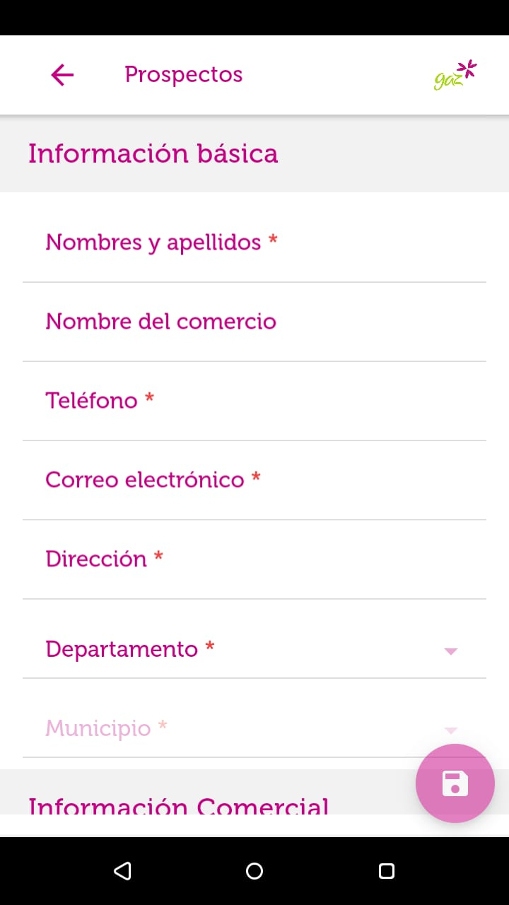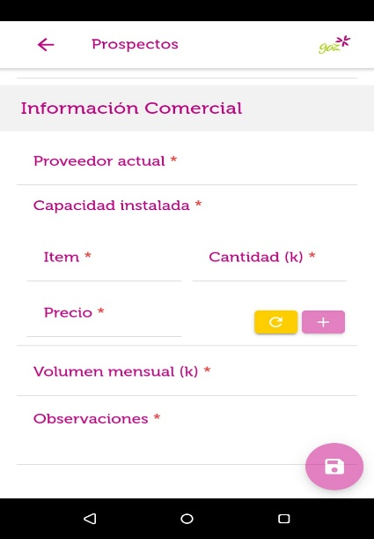

## Backend.

El backend se realizó en asp .net core 2.0 con una arquitectura de 2 capas, models y controlers

### Capa de negocio

Se manejó la lógica de negocio de la app por medio de las clases A, B, y la clase C solo funciona como modelo de nuestro proyecto

### Capa de datos

Se creó un modelo que se conecta a nuestra base de datos que esta en el servidor 10.100.100.255:3306 por medio del usuario aaa y el password bbb.

### Capa de servicio

Se crearon las clases A, b, c, d y e que permite el uso de la api de nuestro servidor 10.100.100.255:3306 por medio del usuario aaa y el password bbb.

La clase A nos realiza los métodos get, post, put y delete de la tabla mama

La clase B nos realiza los métodos get, post y delete de la tabla papa

La clase B nos realiza los métodos get, de la tabla tio

## Seguridad.

1. La conexión con las api maneja un nivel de autenticación basado en auth 2.0 .
2. Autenticación básica con correo electrónico y contraseña proporcionado por el usuario

## Complementos.

Para compilar el programa se debe instalar el framework IONIC en su versión 4 y las siguientes dependiendencias para que pueda ser ejecutado correctamente a través del comando *npm i* en el editor de texto a través de la terminar. Sin embargo se debe asegurar de instalar node.js en primera instancia para ejecutar todas las instalaciones correspondientes (incluida IONIC)

El servidor de base de datos debe tener 1 Terabite de disco duro,16GB de RAM, Procesador AMD A8